考生毕业论文操作手册
（V1.0）

- 考生登录
第一步：登录论文服务平台，有如下2种方式：
- 访问武汉大学继续教育学院官网（地址为：http://cce.whu.edu.cn/xljy/gdjyzxks/tzgg.htm），在「学历教育」板块页面下，选择高等教育自学考试，然后再点击【网络注册学习平台】
- 直接访问论文平台地址：https://whu.edu-xl.com
以上两种方式访问后页面显示如下：
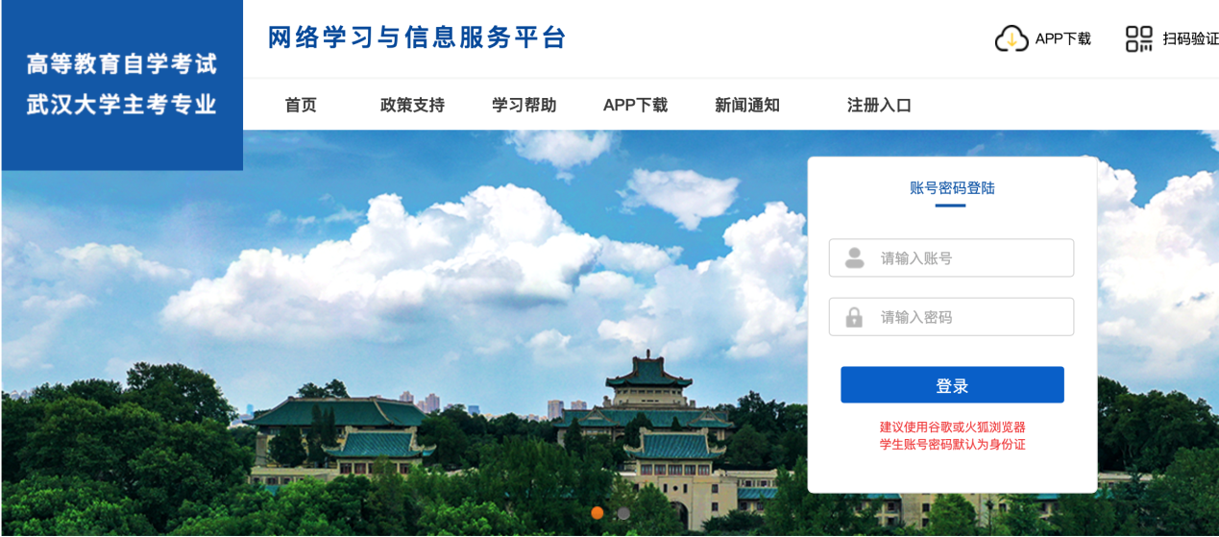

第二步：考生使用自己的账号密码登录平台（账号与密码，默认为考生自己的身份证号码）。
- 进行实名认证
注：首次使用平台的考生需要进行实名认证，已实名认证可跳过此步骤

第一步：登录后进入「我的信息」模块，点击【上传照片】。
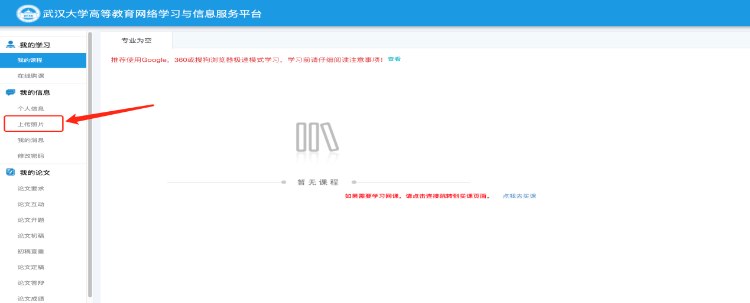
第二步：点击【选择文件】，后再点击【确认上传】。文件为本人身份证头像面照片，请提前准备。
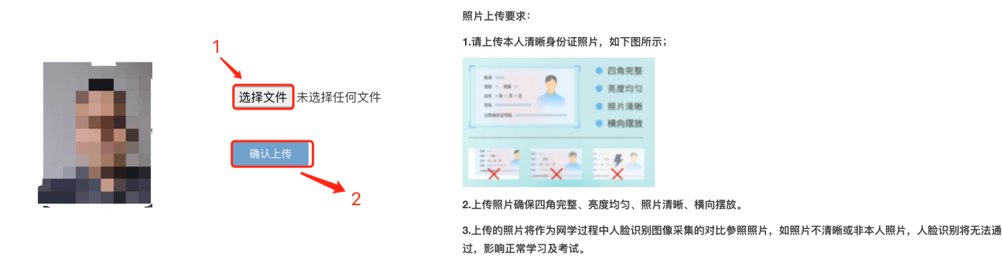
上传成功后，刷新页面，左侧头像处会出现身份证证件照片头像，即完成实名认证。
- 我的论文（平台在主考学校公布的时间内，功能才能使用）
- 论文要求
进入论文要求页面，点击论文要求下载论文要求附件。请考生仔细阅读论文要求，按照论文要求进行论文写作。
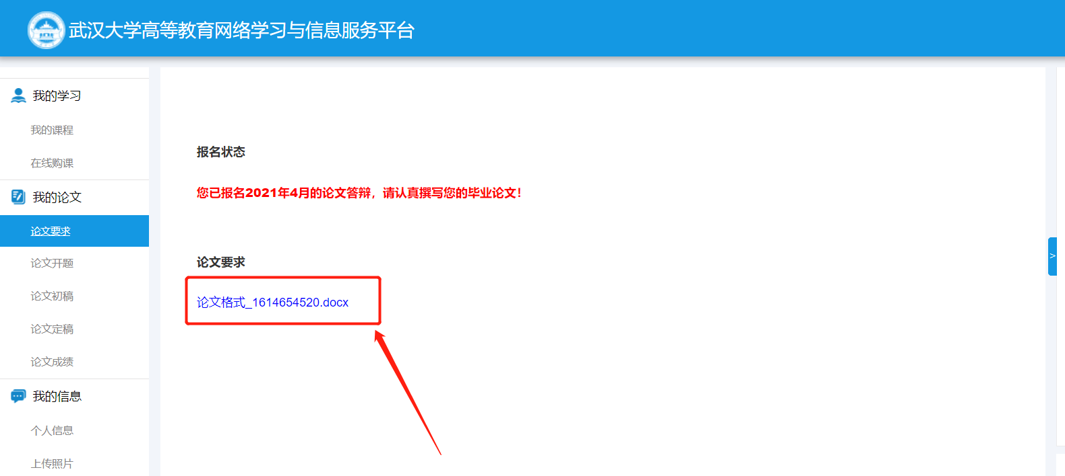
- 论文互动
主要提供考生与论文指导老师之间进行信息沟通，方便交流。考生可在留言区将需要发送给老师的内容信息填写好，然后点击「发送消息」按钮，即可给老师发送留言信息。
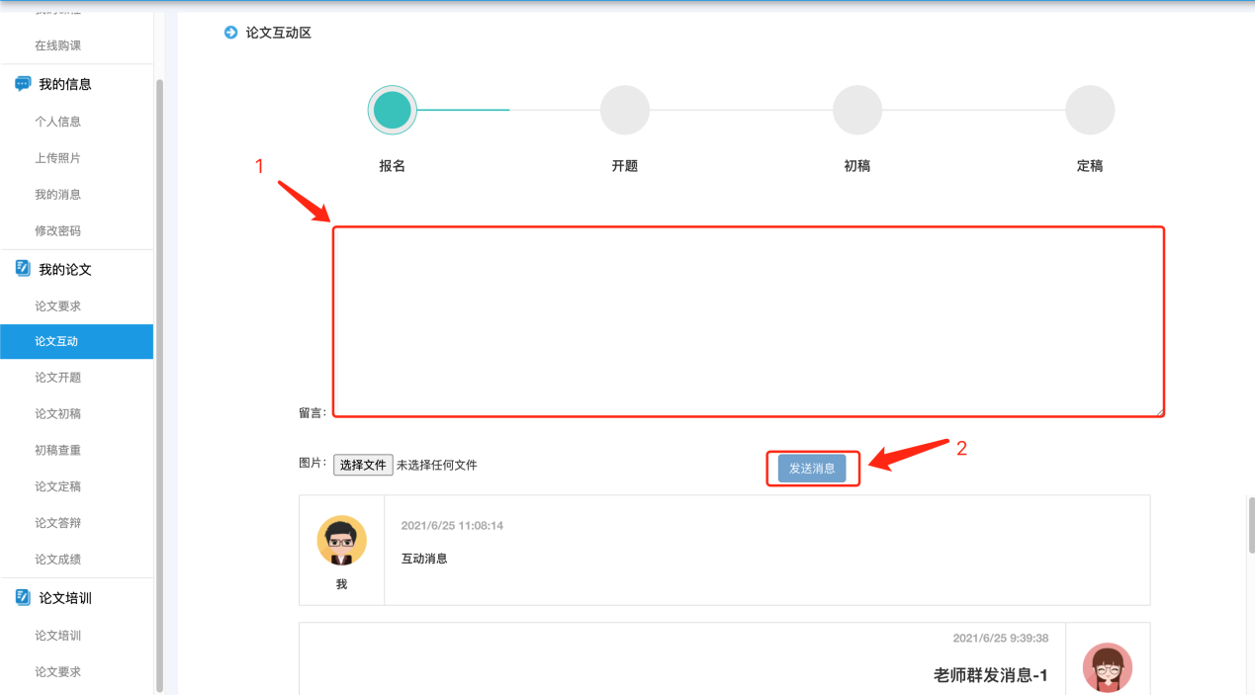
- 论文选题开题
3.1考生根据要求在平台指定区域填写好论文题目和开题报告，仔细审核无误后，点击“论文开题提交”，会弹出人脸识别界面，考生须按照要求进行人脸识别（浏览器请求使用摄像头时点击允许），每一次的人脸识别通过后，平台会将考生提交的论文选题及开题报告内容提交至指导老师。
3.2考生提交的选题开题内容，老师批阅后可驳回，要求考生进行修改。每驳回一次，考生须重新按照指导老师的批阅意见修改后再次提交，直到老师认可后通过。
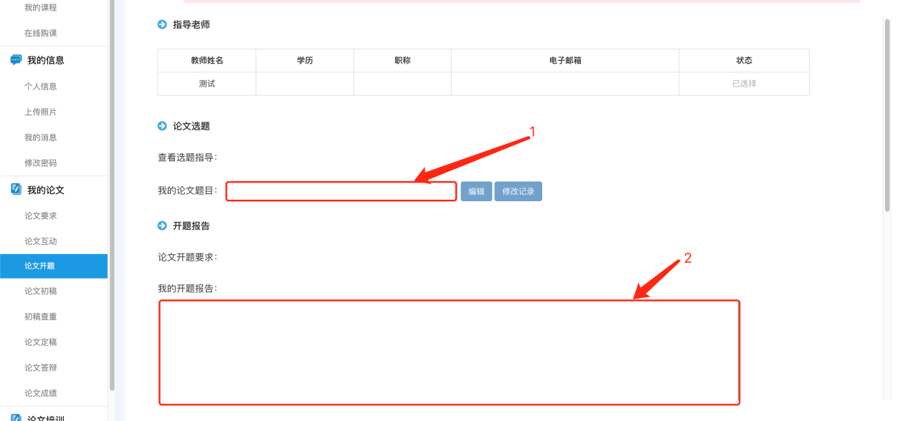
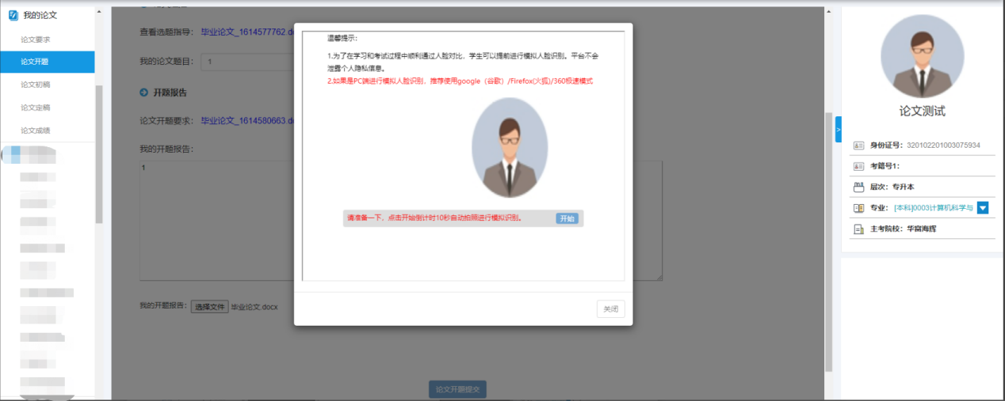
- 论文初稿
4.1论文选题开题通过后，考生进入论文初稿文本提交页面，点击“选择文件”选择需要上传的论文初稿，然后点击“上传”。
4.2每一次点击“论文初稿提交”会弹出人脸识别界面，按照要求进行人脸识别（浏览器请求使用摄像头时点击允许），人脸识别通过后会成功提交论文初稿。
4.3考生提交的论文初稿，指导老师批阅后可驳回，要求考生进行修改。每驳回一次，考生须重新按照指导老师的批阅意见修改后再次提交，直到老师认可通过。
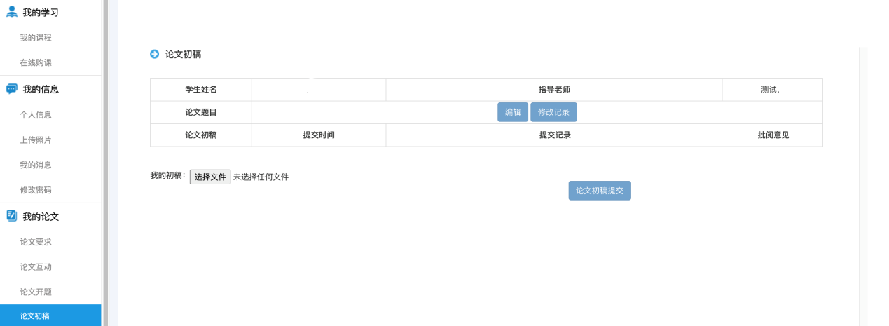
- 初稿查重
初稿经指导老师批阅认可后，考生即可进入初稿查重页面，考生可选择【万方数据】或【知网】两种中的一种进行查重：
5.1选择万方数据查重的，查重结果平台会自动向指导老师反馈（无须上传查重相关附件），由指导老师审核论文初稿是否通过；
5.2选择由知网查重的，查重结果需要考生根据主考学校的查重规定上传查重若干文件，上传的查重文件符合主考学校规定的，由指导老师审核论文初稿是否通过。
5.3论文初稿通过的考生即可进入「论文定稿」阶段。
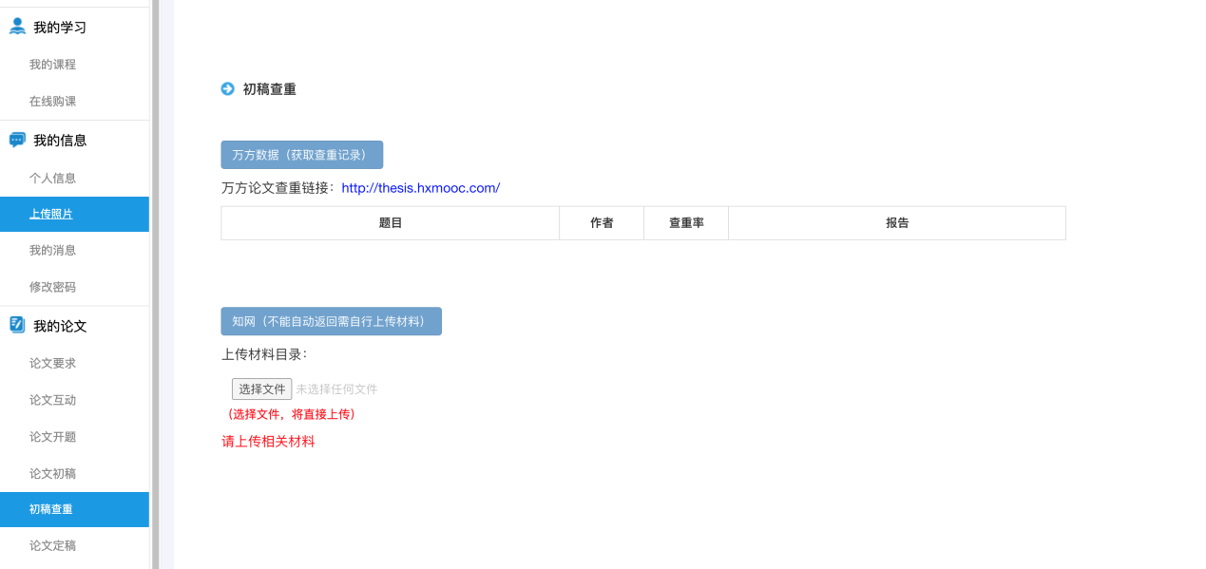5.4选择「万方数据」的操作模式：
第一步：直接点击平台内链接。
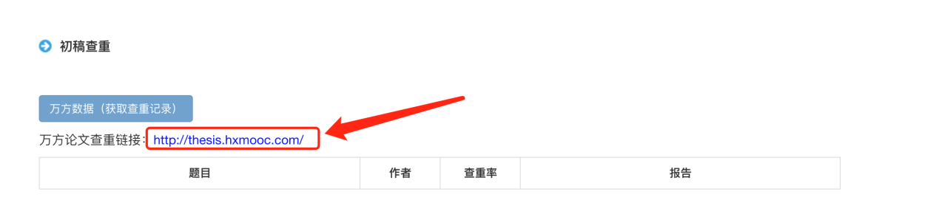
第二步：平台自动跳转万方数据查重系统，考生输入【题目】和上传需要查重的论文文件即可！！！
特别提示：作者栏为平台系统自带参数，格式为：准考证号_姓名，请勿修改，以免无效！！！
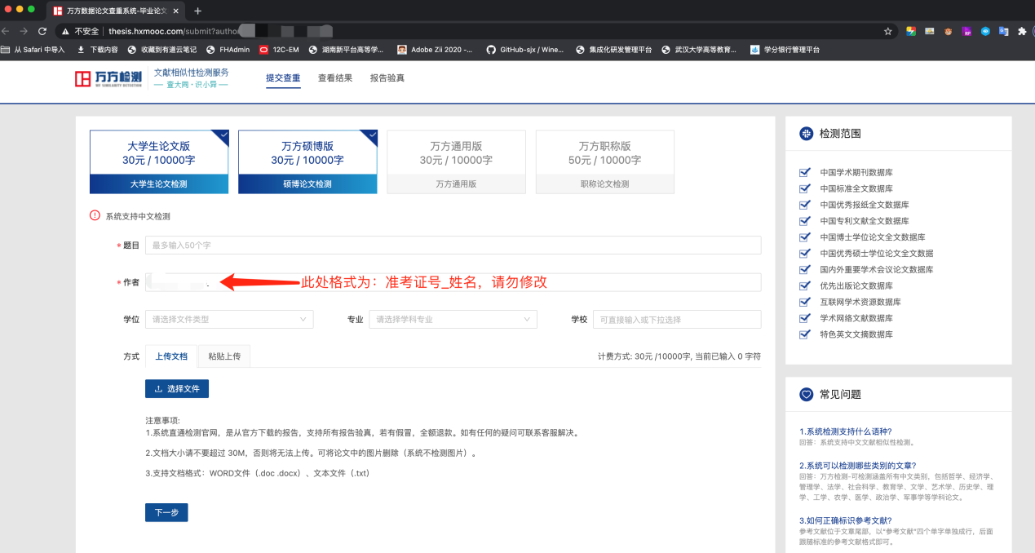
第三步：点击链接完成后，在如下图所示处会提示：如未显示查重结果请耐心等待，论文查重结果次日可查看。
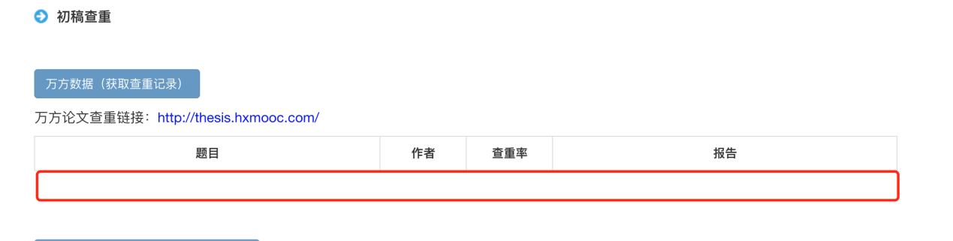5.5选择「知网」的操作模式
考生点击「选择文件」按钮，上传相关材料。上传材料目录见主考学校规定。
特别提示：知网查重平台（系统）限考生所在单位内部使用，需考生所在工作单位向知网申请开放后才能使用。具体要求请查看知网查重地址：https://check.cnki.net/tmlc/。

- 论文定稿
6.1论文查重通过的考生，即可进入论文定稿页面，平台将会显示查重结果或提交的相关材料。
6.2考生点击【论文定稿提交】按钮会弹出人脸识别界面，按照要求进行人脸识别（浏览器请求使用摄像头时点击允许），人脸识别通过后会成功提交论文定稿，进入「论文答辩」阶段。
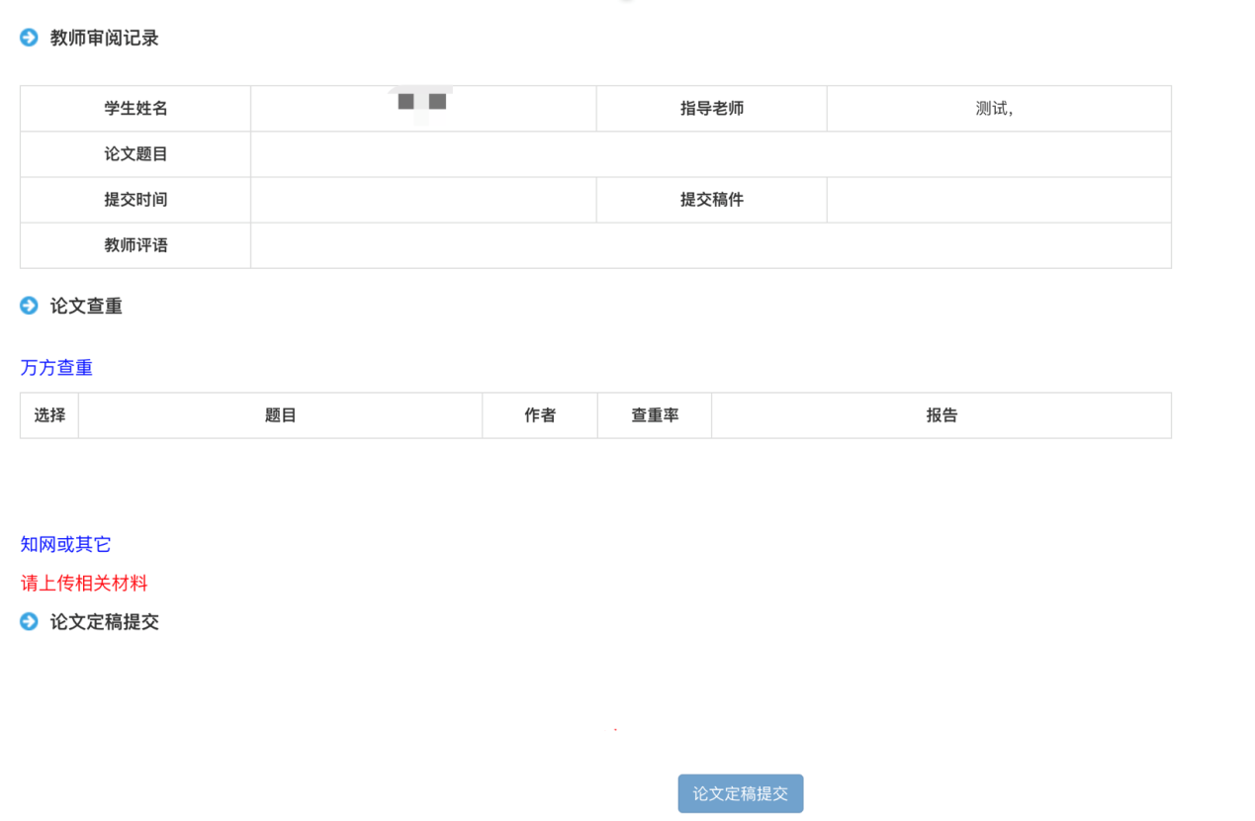

- 论文答辩
7.1进入论文答辩页面，首先需要填写「论文摘要」内容，论文摘要请考生依照“湖北省高等教育自学考试本科毕业论文评审意见表中的“论文摘要”的同等要求认真填写”，考生此处填写的“论文摘要”内容，将作为“湖北省高等教育自学考试本科毕业论文评审意见表”的重要内容。
7.2“论文摘要”填写好后，点击「保存」按钮，保存论文摘要内容。
特别提示：凡是通过此平台填写“论文摘要”的考生，答辩时无须自带纸质版“湖北省高等教育自学考试本科毕业论文评审意见表”。
7.3打印答辩通知单。论文答辩前，平台自检表中所列检测项全部通过后，方可点击「打印答辩通知单」按钮打印。考生须严格按照答辩通知单上载明的要求，在规定的时间、前往规定的地点进行论文答辩。
